ПРОЕКТ
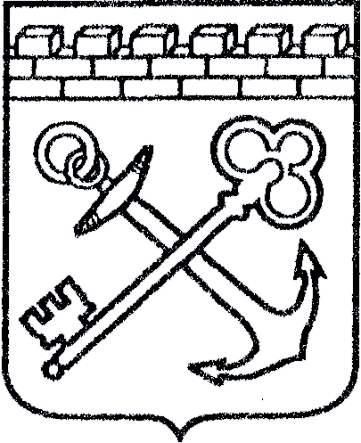

АДМИНИСТРАЦИЯ ЛЕНИНГРАДСКОЙ ОБЛАСТИ

КОМИТЕТ ПО КУЛЬТУРЕ ЛЕНИНГРАДСКОЙ ОБЛАСТИ

ПРИКАЗ

«__» _____________ 2017 г. № ____________________
г. Санкт-Петербург

Об отнесении объекта культурного наследия регионального значения
«Жилой дом» по адресу: Ленинградская область, Выборгский район, г. Выборг, ул. Крепостная, д. 11, включенного в Единый государственный реестр объектов культурного наследия (памятников истории и культуры) народов Российской Федерации, к объектам культурного наследия, находящимся
в неудовлетворительном состоянии и приостановлении доступа
на объект культурного наследия

В соответствии с п. 4 ст. 50.1, ст. 47.5 Федерального закона от 25 июня 2002 года № 73-Ф3 «Об объектах культурного наследия (памятниках истории и культуры) народов Российской Федерации», постановлением Правительства Российской Федерации от 29 июня 2015 года № 646 «Об утверждении критериев отнесения: объектов культурного наследия включенных в единый государственный реестр объектов культурного наследия (памятников истории и культуры) народов Российской Федерации, к объектам культурного наследия, находящимся в неудовлетворительном состоянии»:
1. Признать объект культурного наследия регионального значения «Жилой дом» по адресу: Ленинградская область, Выборгский район, г. Выборг, ул. Крепостная, д. 11, (далее - Объект), находящимся в неудовлетворительном состоянии (согласно акту проведенного планового обследования и фотофиксации состояния Объекта от 20 сентября 2017 года, утвержденного заместителем председателя - начальником департамента государственной охраны, сохранения и использования объектов культурного наследия комитета по культуре Ленинградской области).
2. Приостановить доступ к Объекту в связи с ухудшением его физического состояния.
3. Уведомить собственника (общество с ограниченной ответственностью «СК «Северо-Запад» (ИНН: 7802394169)) об опасности обрушения стен и сводов Объекта и обязать обеспечить мероприятия по ограничению доступа неограниченного круга лиц во внутренние помещения и на территорию, прилегающую к Объекту.
4. Обязать собственника (общество с ограниченной ответственностью «СК «Северо-Запад» (ИНН: 7802394169)) принять меры направленные на обеспечение физической сохранности и сохранение историко-культурной ценности Объекта, в том числе обеспечить комплекс противоаварийных работ по защите Объекта, которому угрожает быстрое разрушение.
5. Контроль за исполнением распоряжения возложить на заместителя начальника департамента государственной охраны, сохранения и использования объектов культурного наследия комитета по культуре Ленинградской области
Приложение: акт проведения планового обследования и фотофиксации состояния объекта культурного наследия регионального значения, расположенного на территории Ленинградской области от 20 сентября 2017 года на 8 л. в 1 экз.

Председатель комитета Е.В. Чайковский

